МУНИЦИПАЛЬНОЕ ОБРАЗОВАТЕЛЬНОЕ УЧРЕЖДЕНИЕ

ОБЩЕОБРАЗОВАТЕЛЬНАЯ СРЕДНЯЯ (ПОЛНАЯ) ШКОЛА №3

г. Белоярский

Проект в номинации №11 «Первые шаги»

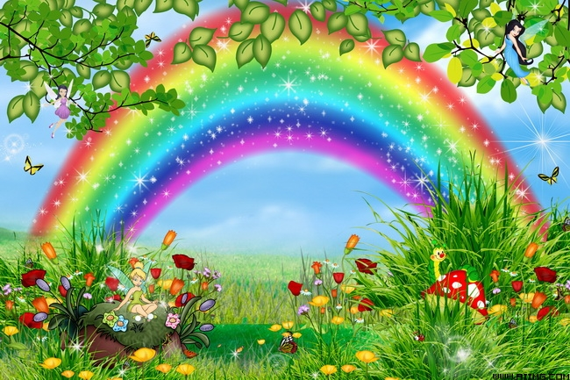

Тема проекта

**«Что за коромысло над рекой повисло?»**

**Автор проекта:**

**Петриченко Алина Сергеевна**

**3 б класс**

Научный руководитель проекта:

Карпенко Инна Владимировна

МОСШ №3

учитель начальных классов

Белоярский

2012

Содержание

1. Введение……………………………………………………………3-4
2. Значение слова «радуга» в энциклопедических словарях ……..5
3. Легенды и верования, связанные с радугой……………………...6-7
4. История исследования радуги учеными………………………….8
5. Образование радуги с точки зрения физики……………………...9
6. Заключение………………………………………………………....10-11
7. Литература………………………………………………………….12
8. Приложение………………………………………………………...13

**I.Введение**

В одной замечательной песне есть слова: «Как прекрасен этот мир, посмотри...» Мир вокруг нас удивителен. Сколько интересного, необычного, таинственного приготовил нам этот удивительный мир! Он полон чудес и загадок. Каждый день мы встречаемся с его тайнами. Иногда проходим мимо, не замечая их. Иногда пытаемся отгадать какую-нибудь тайну, загадку и удивляемся сделанному открытию. Давайте попробуем взглянуть на мир по иному, посмотреть как много всего яркого и интересного в нашей жизни. Чудеса - вокруг нас, просто мы их не замечаем. Нам только нужно внимательнее посмотреть вокруг. Мы умеем смотреть, но не видеть. А удивительное - оно всегда рядом.   
ЧУДО   
…Чудо можно увидеть повсюду –   
В дереве, цветке, звезде,   
В отраженьях на воде,   
И в закате…   
Чудо – рядом и вдали,   
Дома, на краю земли.   
Чудо к тем, кто очень ждёт,   
Обязательно придёт!

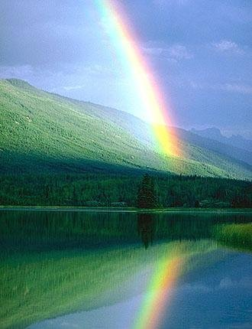Что за чудо-красота!   
Расписные ворота,   
Показались на пути,   
В них ни въехать, ни войти.   
Это чудо-коромысло,   
После дождика повисло?   
Очень яркое, цветное,   
А красивое какое!   
Небесная радуга – настоящее природное чудо. Глядя на радугу, хочется верить в чудеса и волшебство.

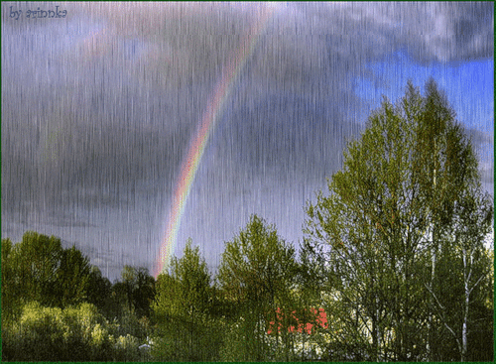 Прошлым летом я целый месяц провела у бабушки в деревне. Мы с друзьями купались, ходили в лес за грибами, бегали по глубоким лужам после дождя. Я очень люблю летний дождь: он очень теплый и ласковый. В тот день, о котором я хочу рассказать, не было ливня, шел солнечный грибной дождик. Мы с ребятами встречали утро на реке. Было еще рано, вокруг стояла сонная тишина. Внезапный дождик заплясал по гладкой поверхности озера, как будто рыбы там стало видимо-невидимо. А трава сразу засеребрилась, словно кто-то рассыпал вокруг драгоценные камушки. И тут моя сестра обернулась назад, удивленно распахнула глаза и раскрыла рот, молча указывая рукой на что-то необыкновенное. Мы все повернулись в сторону полей. А там... Огромная, разноцветная, почти прозрачная в утренних лучах солнца стояла радуга. Она была совсем близко, и мы с ребятами, не выдержав, побежали к этому чуду. Но, конечно же, не смогли даже немного приблизиться к радуге. Тогда мы остановились и долго любовались этим необыкновенным явлением природы. А затем потихоньку пошли назад.  
 Мне кажется, я никогда не смогу забыть это чудесное утро, подарившее мне веру в настоящие чудеса. И я решила узнать, что такое радуга.

 Наверное, нет человека, который не любовался бы радугой. Это великолепное красочное явление на небосводе издавна привлекало всеобщее внимание. Всем нам с детства известна поговорка «Каждый охотник желает знать, где сидит фазан». По начальным буквам этой поговорки мы запоминаем названия и последовательность цветов такого необычного и красивого явления природы, как радуга.

Радугу считали доброй предвестницей, приписывали ей волшебные свойства. Само название «радуга» происходит от словосочетания «райская дуга». Существует старинное английское поверье, согласно которому у подножия радуги можно найти горшок с золотом. Все знают, что волшебными свойствами радуга может обладать лишь в сказках, а в действительности радуга – это оптическое явление, связанное с преломлением световых лучей на многочисленных капельках дождя. Радугу творят водяные капли: в небе – дождинки, на поливаемом асфальте – капельки, брызги от водяной струи. Как образуется радуга? Когда и как её можно увидеть? Можно ли экспериментально исследовать радугу? Ответы на эти и многие другие вопросы я хочу раскрыть в этой работе.

**Цели исследования:**

* Рассмотреть и изучить последовательность цветов в радуге;
* Исследовать тайну появления радуги в природе

**Задачи исследования:**

* Найти и изучить материал, описывающий и объясняющий возникновение радуги.
* Выявить основные взгляды ученых.
* Найти материал о радуге и проанализировать.
* Первое упоминание о радуге, влияние на жизнь человека.

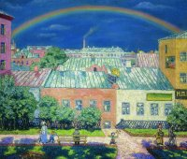**II.Значение слова «радуга» в энциклопедических словарях**

**1. Радуга** – разноцветная дуга на небосводе. Наблюдается, когда Солнце

освещает завесу дождя, расположенную на противоположной от него стороне неба. Объясняется преломлением, отражением света в каплях дождя.

***(Советский энциклопедический словарь под ред. А.М.Прохорова)***

**2. Радуга -** оптическое явление в атмосфере, наблюдаемое при дожде, когда лучи солнца преломляются через пелену дождевых капель; на небосклоне появляется окрашенная в цвета спектра дуга, причем наружная сторона - в красный, а внутренняя - в фиолетовый цвет.

**(По данным Малого Энциклопедического словаря Брокгауза и Ефрона)**

**3. Радуга –** разноцветная дугообразная полоса на небесном своде, образующаяся вследствие преломления солнечных лучей в дождевых каплях.

***(Толковый словарь русского языка Ожегова С.И.)***

1. **«Радуга»** — претерпевшее изменение слово «райдуга», или Божья дуга. **(По словарю В.Даля)**

**III.Легенды и верования, связанные с радугой**

Человечество связало радугу с множеством поверий и легенд. В разных странах существуют разные легенды:

**1*. В Индии, а также в Финля*ндии** это был лук, из которого бог-громовержец мечет свои стрелы-молнии.

**2. *В древней Скандинавии*** это был Бифрест, выстроенный Одином мост между Мидгардом, обиталищем людей, и Асгардом, домом богов. По нему проходили души умерших, если они были этого достойны, если же нет, их пожирало яростное пламя - то самое, что мы, живущие здесь, внизу, видим как красную полосу в радуге. Еще долго после победы христианства эта идея сохранялась в германо-австрийской легенде о том, что души, особенно души детей, идут по радуге в рай в сопровождении своего ангела-хранителя.

**3.** ***В Великобритании*** идея о мосте душ была забыта, но народное сознание хранит обрывки понятий о святости и таинственности радуги. Увидеть радугу - хорошая примета, многие при этом загадывают желание. Показывать на нее пальцем очень нехорошо, иначе вас постигнет какое-нибудь несчастье или неудача, самое меньшее, что может от этого произойти, - это то, что снова пойдет дождь. Дети в северных регионах часто «перечеркивают» ее, делая на земле крест из веточек или соломинок с маленькими камешками на концах. Ожидается, что от этого радуга исчезнет, хотя мало кто из детей может сказать, чем она им мешает. Может быть, в основе этого обычая лежат смутные воспоминания о древнем представлении о ней как о мосте душ.

**4.** ***В Ирландии*** говорят, что если найти место, где радуга утыкается в землю, там обнаружишь горшок с золотом.

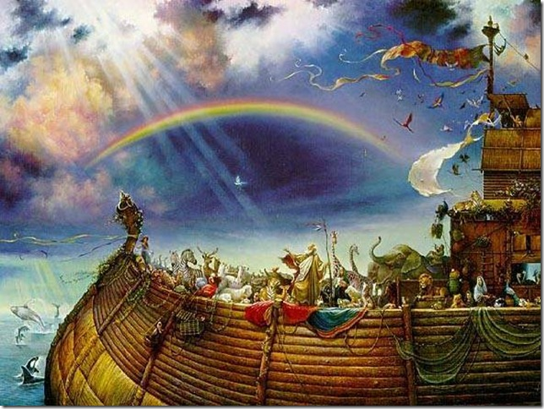 Радуга — небесное явление, получающее в народной традиции мифологическое истолкование; в славянских языках имеет множество названий, нередко отражающих народное представления и верования: дуга, райская дуга, райдуга, божий лук, пояс, божий пояс, бабин пояс и т.д.

Широко распространено верование, что радуга предвещает конец дождя и ясную погоду, откуда диалектные названия «ясна», «ясновка», «ясница» и т.п. Но изредка встречаются и противоположные представления, что радуга к дождю (польск.). В Вологодском крае учитывали и форму дуги: крутая дуга — к вёдру, а пологая — к продолжительному дождю. В Черногории считали, что, если радуга появилась на востоке, она предвещает хорошую погоду, а если на западе — дождь. Видеть радугу — к добру.

У всех славян существует верование в то, что радуга набирает, высасывает, «пьет» воду из озера, моря, реки или колодца, подобно змею. Потому ее часто называют «змей» или «смок». В Новгородской губернии «радугу называют змеей: она, опустив жало свое в воду, набирает в себя воду, а после выпускает, отчего и бывает дождь; на концах радуги повешено по котелку с древними золотыми монетами».

Иван Франко писал, что «народ представляет себе радугу как некое существо, выпивающее воду из каких-то источников, прудов и т.п., а иногда с водою она выпивает лягушек и рыб, которые позже при больших грозах падают с неба далеко от того места, где они были высосаны в воздух». На Западной Украине существует представление, что радуга может всосать в себя и выбросить на другой конец своей дуги человека. Поэтому радуга вызывает суеверный страх, к ней опасаются подходить. У хорватов известно проклятие: «Пусть тебя радуга всосет!» Сербы считают, что радуга охотнее всего пьет воду у водяных мельниц, и потому около них нельзя купаться. В Закарпатье из страха перед радугой запрещают указывать на нее пальцем.

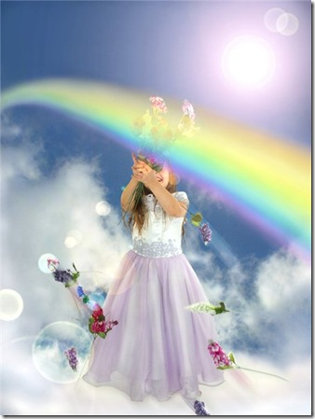 Сербы, македонцы, болгары и западные украинцы верят, что прошедший под радугой изменяет свой пол. В западной Болгарии верили, что «если кто-то хочет изменить свой пол, он должен пойти во время дождя на реку и там, где радуга «пьет воду», на том же месте должен пить, и тогда он превратится из мужчины в женщину и из женщины в мужчину». Это свойство радуги может быть использовано для того, чтобы магически переменить пол будущего ребенка. «Если женщина, у которой рождались только девочки, пойдет напиться воды на том месте, где «пьет» радуга, то после этого у нее будут рождаться мальчики» (там же).

Радуга является символом урожая, плодородия. Когда радуга долго не появляется на небе, следует ожидать неурожая, засухи и голода; отсутствие радуги означает, что «дядо Господ сердится на людей».

Существует множеством поверий: «Белое означает хлеб, красное — вино, зеленое — жито и пшеницу», или: «синяя полоса — это капуста, овощи, желтая — растительное масло; какая полоса шире — того и уродится больше».

**IV.История исследования радуги учеными**

Общая физическая картина радуги была описана в 1611 году Марком Антонием де Доминисом в книге «De radiis visus et lucis in vitris perspectivis et iride». На основании опытных наблюдений он пришел к заключению, что радуга получается в результате отражения от внутренней поверхности капли дождя и двукратного преломления — при входе в каплю и при выходе из нее. Рене Декарт дал полное объяснение радуги в 1635 году в своем труде «Метеориты» в главе «О радуге». Хотя многоцветный спектр радуги непрерывен, по традиции в нем выделяют 7 цветов. Считают, что первым выбрал число 7 Исаак Ньютон, для которого число 7 имело специальное символическое значение. Причём первоначально он различал только пять цветов - красный, желтый, зеленый, голубой и фиолетовый, о чём и написал в своей «Оптике». Но впоследствии, стремясь создать соответствие между числом цветов спектра и числом основных тонов музыкальной гаммы, Ньютон добавил к 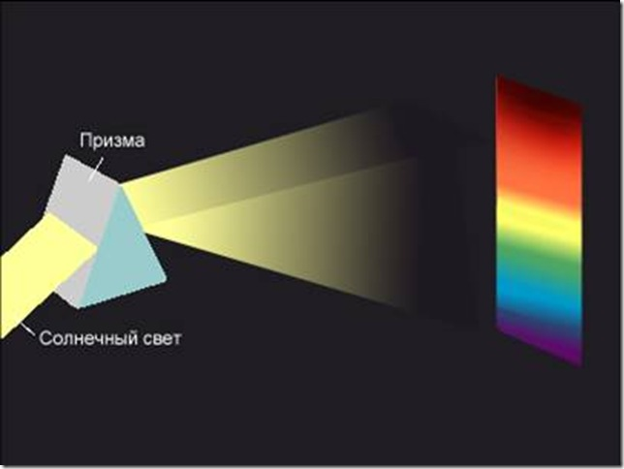пяти перечисленным цветам спектра еще два.

В 1637 году знаменитый французский философ и ученый Декарт дал математическую теорию радуги, основанную на преломлении света. Впоследствии эта теория была дополнена Ньютоном на основании его опытов по разложению света на цвета с помощью призмы. Дополненная Ньютоном теория Декарта не могла объяснить одновременного существования нескольких радуг, различной их ширины, обязательного отсутствия в цветных полосах некоторых цветов, влияния размеров капель облака на внешний вид явления. Точную теорию радуги на основе представлений о дифракции* света дал в 1836 году английский астроном Д. Эри. Рассматривая пелену дождя как пространственную структуру, обеспечивающую возникновение дифракции, Эри объяснил все особенности радуги. Его теория полностью сохранила свое значение и для нашего времени.

**V.Физика радуги**

Радуга возникает из-за преломления и отражения солнечного луча на капле воды. Предмет, который может разложить луч света на его составляющие, называется «призмой». Образуемые цвета создают полоску из цветных сочетающихся линий, которая называется «спектр». Радуга и есть большой изогнутый спектр, или полоса цветных линий, образовавшихся в результате разложения луча света, проходящего через капельки дождя. В данном случае капли дождя выполняют роль призмы.

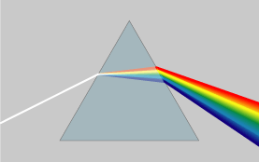

Итак, как же образуется радуга? После дождя пока маленькие капельки воды еще удерживаются потоками воздуха, лучи солнца проходят сквозь них, преломляются, отражаются и возвращаются к нам под углом 42 градуса. Когда солнечные лучи проходят сквозь капли, свет разлагается на цвета спектра от красного до фиолетового. Иногда мы видим на небе не одну, а две радуги, причина возникновения второй, так же как и первой, заключается в преломлении и отражении света в капельках воды. Лучи солнечного света успевают два раза отразиться от внутренней поверхности каждой капельки.  
 Чем больше капли воды, тем ярче и насыщеннее цвета радуги. Два человека, стоящих рядом, не могут увидеть абсолютно одинаковую радугу, т.к. размер и плотность капель в различных местах могут быть разными. Но постепенно количество и размер капелек воды уменьшается, они либо испаряются, либо падают на землю, радуга теряет свою яркость, а затем и вовсе исчезает.

Конечно, радугу можно увидеть не только после или во время дождя, радуга образуется также возле водопадов, фонтанов, на фоне любой, в том числе, искусственно созданной завесы воды.

Радугу можно увидеть и ночью, но тогда она будет менее яркой, так как лунный свет менее яркий, чем солнечный, а при слабой освещенности теряется чувствительность наших глаз, работают только рецепторы сетчатки, воспринимающие серые тона. Явление это редко, т.к. ночью радуга появляется только в случае, если луна полная и не закрыта облаками, а дождь ливневый.

Иногда радуга бывает и зимой, поэтому вероятность того, что мы увидим это чудо природы, есть всегда.

При наблюдении с высокой горы или с самолета радуга может иметь вид полной окружности. Еще Аристотель математически доказал, что Солнце, местонахождение наблюдателя и центр радуги находятся на одной прямой. Поэтому чем выше над горизонтом поднимается Солнце, тем ниже опускается центр радуги. В пересеченной местности радугу можно наблюдать и на фоне ландшафта.

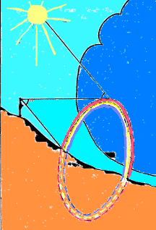

Интересно расположение цветов в радуге. Оно всегда постоянно. Красный цвет главной радуги расположен на ее верхнем крае, фиолетовый – на нижнем. Между этими крайними цветами следуют друг за другом остальные цвета в такой же последовательности, как в солнечном спектре. В принципе в радуге никогда не бывают представлены все цвета спектра. Чаще всего в ней отсутствуют или слабо выражены синий, темно-синий и насыщенный чисто красный цвета. С увеличением размеров капель дождя происходит сужение цветных полос радуги, сами же цвета становятся более яркими. Преобладание в явлении зеленых тонов обычно указывает на последующий переход к хорошей погоде. Общая картина цветов радуги имеет размытый характер, так как образуется она протяженным источником света.

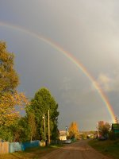**VI.Заключение**

Выполнив эту работу, я убедилась, что радуга — хорошо известное оптическое явление в атмосфере; наблюдается, когда солнце освещает пелену падающего дождя и наблюдатель находится между солнцем и дождём. Радуга наблюдается не только на пелене дождя. Иногда ее можно увидеть на каплях воды у водопадов, фонтанов и в морском прибое. При этом в качестве источника света могут служить не только Солнце и Луна, но и прожектор.

Интересно расположение цветов в радуге. Оно всегда постоянно. Красный цвет главной радуги расположен на ее верхнем крае, фиолетовый – на нижнем. Между этими крайними цветами следуют друг за другом остальные цвета в такой же последовательности, как в солнечном спектре. В принципе в радуге никогда не бывают представлены все цвета спектра. Чаще всего в ней отсутствуют или слабо выражены синий, темно-синий и насыщенный чисто красный цвета. С увеличением размеров капель дождя происходит сужение цветных полос радуги, сами же цвета становятся более насыщенными.

При этом узнала, как благодаря Ньютону были разрушены вековые представления о происхождении цветов. Знакомство с новым предметом с физикой, и в частности с явлением радуги, узнала законы, новые понятия, которые расширяют область знаний.



Радуга — это улыбка неба. Иногда улыбка пробивается сквозь слезы, когда дождик еще капает, а радуга уже расцветает. Она никого не может оставить равнодушными. На лицах людей, увидевших радугу, моментально появляется ответная улыбка.  А от наших улыбок может появиться радуга?



«От улыбки хмурый день светлей,

От улыбки в небе радуга проснется...»

**VI.Литература**

1. Белкин И. К. Что такое радуга? – «Квант»1984,   № 12, стр. 20.
2. Булат В. Л. Оптические явления в природе. М.: Просвещение,1974г., 143 с.
3. Гегузин Я. Е. «Кто творит радугу?» – Квант 1988г.,  № 6, стр.46.
4. Майер В. В., Майер Р. В. «Искусственная радуга» – Квант 1988г.,  № 6, стр.48.
5. Ньютон И. Лекции по оптике.
6. Тарасов Л. В. Физика в природе. – М.: Просвещение, 1988г.

 Приложение 1.

**Анкета для одноклассников.**

Уважаемый одноклассник,

прошу тебя ответить на четыре вопроса, приведенных ниже.

Прочитай вопрос и подчеркни подходящий для себя вариант ответа.

**Вопрос 1. Видел ли ты радугу?**

А. Да

Б. Нет

**Вопрос 2. Знаешь ли ты, когда она появляется?**

А. Да, знаю.

Б. Нет, не знаю.

**Вопрос 3. Знаешь ли ты, как образуется радуга?**

А. Да, знаю.

Б. Нет, не знаю.

**Вопрос 4. Знаешь ли ты, в какой последовательности расположены цвета радуги?**

А. Да, знаю.

Б. Нет, не знаю.